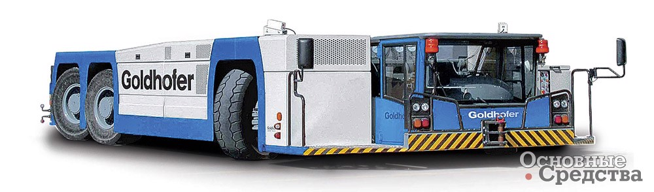
Старейшая немецкая компания Goldhofer, названная в честь своего основателя, входит в число признанных мировых лидеров в сфере разработки и производства тяжелой техники и специального транспорта для автомобильной, железнодорожной, морской и авиационной отраслей. Около 650 сотрудников на площади более 100 тыс. м² заняты созданием специализированных транспортных средств с диапазоном полезной нагрузки от 25 до 10 000 т.
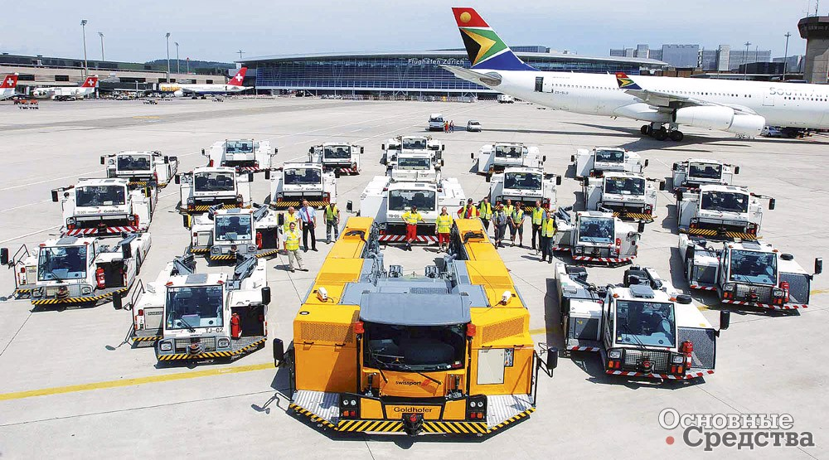
Линейка безводильных тягачей Goldhofer AST включает 7 моделей. Самая мощная серия AST-1 X (от 490 л.с.) задает новые стандарты надежности, скорости и безопасности. Такой тягач способен перемещать любое воздушное судно от A300/B767 до A380/B747-8 массой от 400 до 600 т. Топовая модель AST-1 X с колесной формулой 6x6 мощностью 1360 л.с. специально разработана для буксировки широкофюзеляжных самолетов на большие расстояния с высокой скоростью. Эта прогрессивная машина отвечает требованиям не только современного, но и будущего рынка. Высокая маневренность в ней сочетается с электронной системой поворота всех колес в стандартной комплектации. Младшая серия AST-3 F 210 используется для буксировки хвостом вперед, буксировки по перрону и буксировки со средней скоростью для обслуживания. Более экономичный вариант AST-3 L 140 с менее мощным двигателем, приводом на два колеса и меньшей силой тяги подойдет для маневрирования с воздушными судами до 160 т.
«Сердце» всех безводильных тягачей Goldhofer AST – это специально спроектированное устройство для быстрого и надежного захвата шасси воздушного судна, которое не требует обслуживания в процессе эксплуатации. Во время буксировки работа этого механизма отслеживается с помощью датчиков в постоянном режиме, и сигналы о любых отклонениях от заданных параметров немедленно поступают водителю. Это позволяет моментально реагировать в случае, если возникают проблемы. Запатентованная шарнирная подвеска обеспечивает движение переднего шасси, не вызывая дополнительных нагрузок на стойку во время поворота.
Гидростатическая система привода позволяет тормозить и набирать скорость мягко и без вибрации, не требует переключения передач, тем самым снижая напряжение, возникающее в переднем шасси во время буксировки по сравнению с обычным приводом PowerShift. При этом максимальная сила тяги и торможения автоматически ограничивается в зависимости от типа самолета. Полный привод гарантирует хорошее сцепление с проезжей частью и стабильность движения даже в сложных дорожных условиях.
Для управления машиной используется проверенная система цифрового управления, которая применяется в автомобильной промышленности. Кабельные соединения упрощены за счет децентрализованного размещения стандартной сети контроллеров, единой для всех аэродромных тягачей Goldhofer. В основу концепции системы управления с программным обеспечением собственной разработки заложены безопасность и удобство эксплуатации. Например, отдельные модули можно легко заменить с помощью подключаемых соединений, что позволяет избежать длительного простоя техники в случае любых неисправностей.

